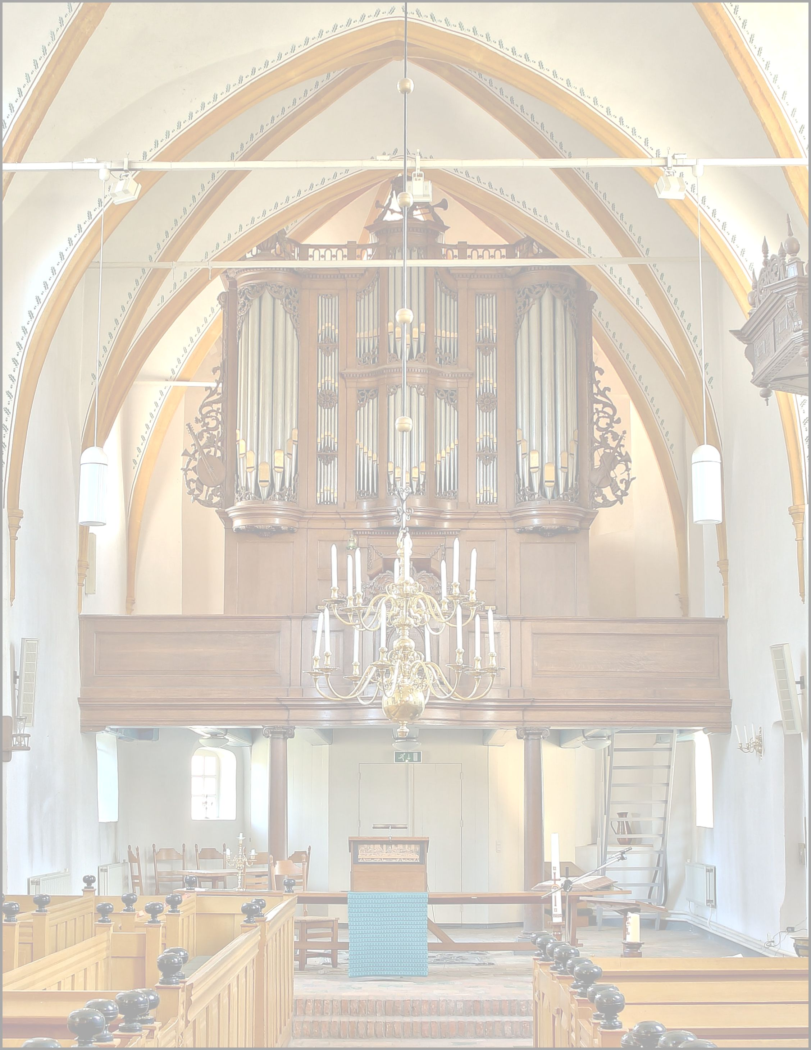

Magnuskerk Bellingwolde
Orgelconcert door
Darija Schneiderova en Winfried Dahlke
Zondag 13 september 2026 om 16.00 uur
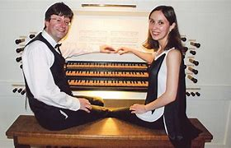

Het muzikale koppel Darija Schneiderova en Windried Dahlke verzorgt al vele jaren prachtige concerten.
Ze weten uit het prachtige Snitger Freijtag orgel altijd weer iets extra’s te halen.

Darija Scheiderova is een getalenteerde organist die regelmatig, samen met haar man Winfried Dahlke, orgelconcerten geeft.

Winfried Dahlke was tot 2015 als orgeldocent verbonden met Universitȁt der Kunste te Bremen. Momenteel is hij directeur van het Organeum een cultureel en educatief centrum dat gewijd is aan toetsinstrumenten.
Winfried speelt een uitgebreid repertoire van orgelmuziek van de barokke Noord-Duitse traditie tot romantische orgelmuziek.

De entree is € 10,- en de kerk is open vanaf 15.30 uur; reserveren is niet mogelijk.

Dit concert is mede mogelijk gemaakt door de gemeente Westerwolde, het Organeum te Weener, Stichting Wildervank Fonds en de Protestantse Gemeente Bellingwolde.
Info: concertcommissiebellingwolde@outlook.com of www.pkn-bellingwolde.nl

